Spiooni multitööriist

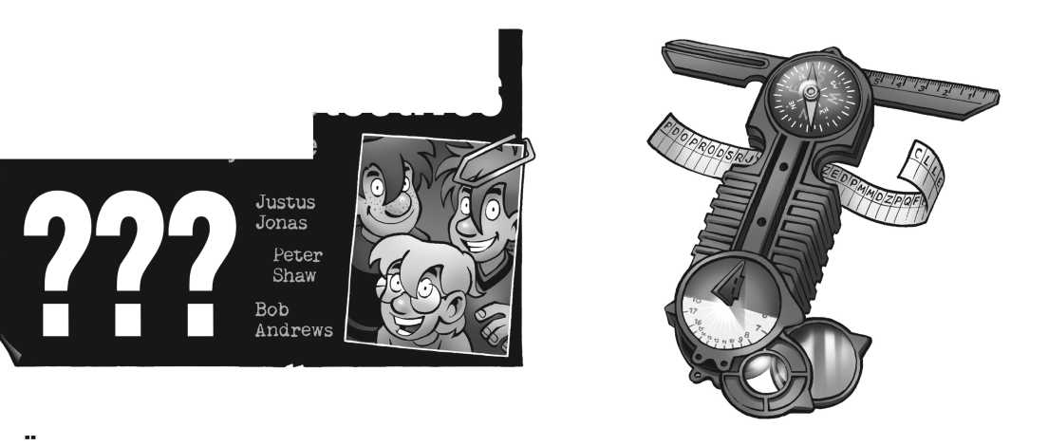Kolm detektiivi

Me võtame ette iga juhtumi

Eesti keeles

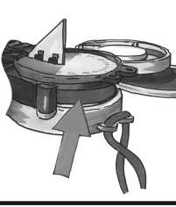

Californias Rocky Beachil elavad kolm detektiivi: Justus Jonas, Peter Shaw ja Bob Andrews. Koos on nad Kolm ??? ja pole midagi, mida nad ette ei võta! Kolm sõpra on tunnistajaks põnevatele detektiivilugudele, lahendavad mõistatusi, ükskõik kui keerulised need ka poleks, ja saavad alati üksteisele loota.

Tutvuge Justuse, Peteri ja Bobiga aadressil [www.thethreedetectives.com](http://www.thethreedetectives.com) !

Kallid detektiivid, kallid vanemad!

Enne mänguasja kasutamist lugege hoolikalt läbi hoiatusteave ja ohutuseeskirjad. Hoidke pakend ja juhend alles, kuna need sisaldavad olulist teavet.

Palun veenduge, et selle komplekti osad oleksid väikelastele kättesaamatus kohas.

HOIATUS. Ei sobi alla 3-aastastele lastele. Lämbumisoht – väikeseid osi saab alla neelata või sisse hingata.

Salasahtel ja juhe

Salasahtli leiate viimase ketta alt. Selle avamiseks peate suurendusklaasi ja peegli lahti tegema. Samuti võite seadet randmel kanda, kui vahepeal peavad mõlemad käed vabad olema. Ärge kandke seadet kaela ümber!

Suurendusklaas ja pintsetipaar

Suurendusklaas on üks olulisemaid abivahendeid, mis detektiivil alati kaasas peab olema. Veenduge, et klaas ei oleks kriimustatud. Ärge jätke suurendusklaasi otsese päikesevalguse kätte - tuleoht! Ärge vaadake suurendusklaasiga ega silmi katmata päikest, pimestamise oht!

Pintsette vajate vihjete kogumiseks. Saate neid kasutada tõendite kogumiseks ilma neid sõrmejälgedega saastamata. Kasutage pintsettide laia serva, et võtta kingadest proove, näiteks kraapides kingakontsadelt, riiete või muude rõivaesemete pealt maha mulda või liiva.

Sügavusmõõdik ja joonlaud

Kui sügav on vihje sälk? Kui lai on sälk? Selle saate teada väikese avaneva varda millimeetriskaala abil.

Koodi ja morsekoodi krüptimine

Kui teised kirjad ei ole mõeldud lugemiseks, peate need krüptima.

Leppige oma partneriga eelnevalt kokku, kuidas soovite kettaid seadistada. Näiteks sisemise rõnga punane A välimise rõnga D peal. Nüüd leidke oma teksti iga täht välimisel rõngal ja kirjutage üles punane täht selle vastas.

Teie sõber teeb sõnumi dekrüpteerimisel täpselt vastupidist. Lõigake pabeririba, mis on 1,5 cm lai ja ükskõik kui pikk. Libistage see läbi seadme šifriketta alla.

Nüüd saate oma sõnumi vaatlusaknas otse seadmesse üles märkida. Avage ümmargune ketas. Morse kood aitab anda valgussignaale või foneetilisi sümboleid.

Kompass ja päikesekell

Jälitamise ajal saate kompassi abil leida oma tee ja teada saada, millisest suunast päike kuriteo ajal liikus. Punane kompassinõel osutab alati põhja poole.

Hoidke seadet käes ja jätkake keeramist, kuni punane nõel osutab N-le. Nüüd saate lugeda teisi põhijuhiseid. Kallutage gnoomon (kolmnurkne puri) ülespoole. Aja lugemiseks peab gnoomoni kaldus külg osutama lõunasse. Hoidke spiooni multitööriista käes nii, et see oleks tasane. Vari näitab aega.

Nähtamatu vaatlemine

Keerake peeglist koosnev ketas lahti. Nüüd näete peeglist kõike, mis teie taga toimub.



See komplekt, sealhulgas kõik selle osad, on kaitstud autoriõigusega. Igasugune kasutamine väljaspool autoriõiguse seadusega kehtestatud piiranguid ilma avaldaja loata on keelatud ja võib kaasa tuua karistuse. See kehtib eelkõige koopiate, tõlgete, mikrofilmile kandmise ning elektroonilistes süsteemides, internetis ja meedias talletamise ja töötlemise kohta. Me ei saa garanteerida, et kogu selles komplektis sisalduv teave on ilma intellektuaalomandi õigusteta. Õigus teha tehnilisi muudatusi. Trükitud Hiinas / Imprimé en Chine

KOSMOS

1. väljaanne 2018 / 0720686 AN 21032018-V1

Tootja / CD CD : © 2018 Franckh-Kosmos Verlags-GmbH & Co. KG,

Pfizerstraße 5 - 7, 70184 Stuttgart, DE, kosmos.de, [service@kosmos.de](mailto:service@kosmos.de)

(gb) Thames & Kosmos UK LP, 20 Stone Street, TN17 3HE Kent, thamesandkosmos.co.uk,

[support@thamesandkosmos.co.uk](mailto:support@thamesandkosmos.co.uk)